Recherche du plus court chemin dans un graphe

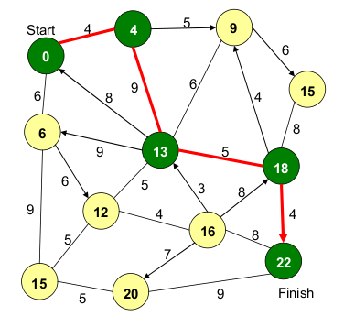

Problématique
On veut se déplacer d’un point A vers un point B. On utilise pour cela un logiciel de navigation qui va nous proposer différents chemins.
Manifestement l’application propose plusieurs chemins.
Mais comment l’application a pu trouver ce chemin automatiquement ?

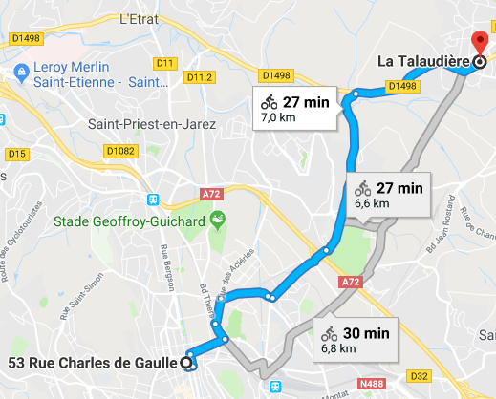
Fig 1

Vidéo : https://youtu.be/JPeCmKFrKio

Exemple d’un réseau routier.
On souhaite se déplacer sur un réseau routier pour partir de la ville « 0 » et atteindre la ville « 2 ».
Le modèle du réseau routier est donné par le graphe suivant comme exemple :
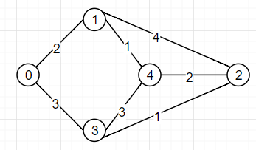
On souhaite rechercher la chaîne qui donnera la distance minimale entre la ville de départ « 0 » et la ville d’arrivée « 2 ».
Proposer une solution en regardant le graphe.

Recherche de la plus courte chaîne : Algorithme de Dijkstra
Entrons dans les détails :
https://youtu.be/i3_V90yUfcA?list=PL-z-gA5Rjv91PK229nkwlBdW9JtjSTuF4

Si G est un graphe pondéré connexe et non orienté, l’algorithme de Dijkstra (informaticien et mathématicien néerlandais) permet de déterminer une chaîne de poids minimum (ou une plus courte chaîne) entre deux sommets du graphe.
Présentation de l'algorithme :

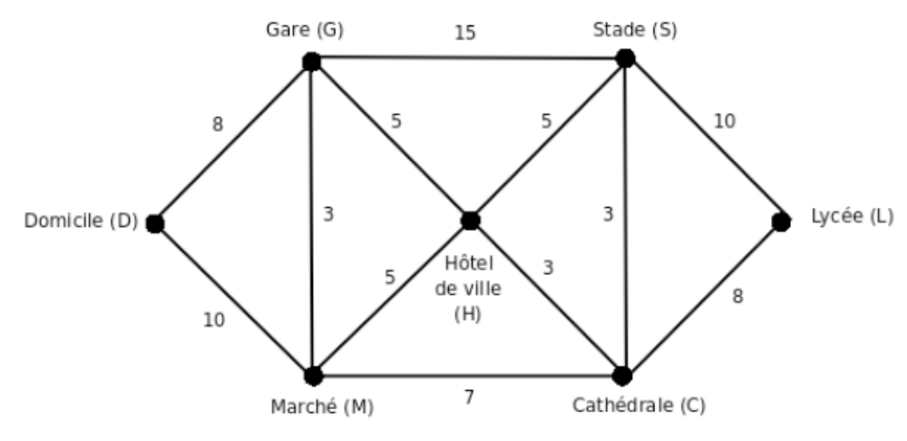

Le graphe pondéré représente les différents parcours possible pour un élève pour se rendre de son domicile (D) à son lycée (L). Les pondérations correspondent à un temps de parcours en minutes entre deux sommets. Il s’agit de trouver le trajet le plus rapide entre le domicile et le lycée.
Initialisation :
On dessine un tableau à n+1 lignes et n+1 colonnes où n est l'ordre du graphe. Dans la première ligne, on place tous les sommets du graphe et dans la dernière colonne on indiquera le sommet sélectionné à chaque étape et son coefficient.
1ère étape :
On fixe le coefficient 0 sous le sommet de départ et le coefficient ∞ sous les autres sommets. On est sur D, la distance de D à D est D. On n’a pas la distance de D aux autres sommets, ils sont à l’infini, on note ∞ .

2ème étape :
On repère le sommet X de coefficient minimal et on le note dans la dernière colonne en précisant son coefficient. On commence une nouvelle ligne et on raye toutes les cases vides sous X.

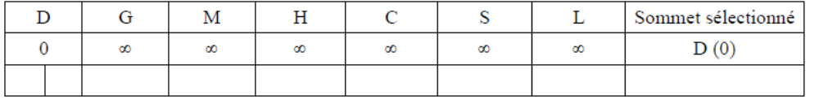

3ème étape :
Pour chaque sommet Y adjacent à X, on calcule la somme P du coefficient de X et du poids de l'arête reliant Y à X.
On compare P au coefficient du sommet Y précédent :
• Si P est strictement inférieur au coefficient de Y, on note P dans la case correspondante de la colonne Y (et il est pratique de noter le sommet depuis le quel on est arrivé donc P(X))
• Sinon, on reporte le coefficient de Y précédent.
Pour chaque sommet non adjacent à X, on reporte les coefficients de la ligne précédente.

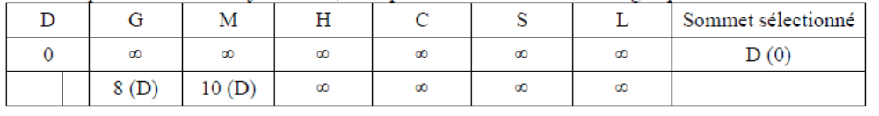

4ème étape :
S'il reste des sommets non sélectionnés, on recommence à l'étape 2, sinon on passe à la 5ème étape.

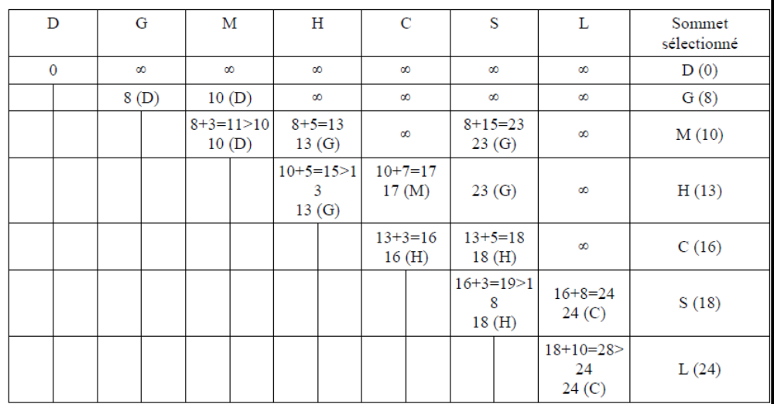

5ème étape :
Le poids de la plus courte chaîne est égal au dernier coefficient du dernier sommet sélectionné dans le tableau.
Pour trouver le trajet correspondant, il suffit de remonter les sommets à partir du dernier sommet sélectionné en utilisant la lettre entre parenthèses de la dernière cellule qui contient un coefficient.

Dans notre cas, le poids de la plus courte chaîne est donc 24 (donc le plus court parcours durera 24 minutes) et cette chaîne est : D – G – H – C – L

Exemple Pour ce graphe, cherchez le plus court chemin de A à G.



Pour vérifier votre réponse : Une autre vidéo : https://youtu.be/8Lrad0a1Hjk

Exercice :
Le graphe ci-contre représente certaines avenues, en sens unique, d’une ville.
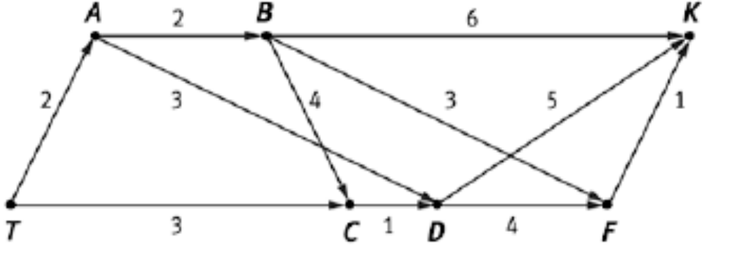
Une arrête représente l’avenue reliant deux emplacements et est pondéré par le nombre de feux tricolores situés sur le trajet.
Déterminer un trajet comportant un minimum de feux tricolores reliant T à K.

Réponse : T-A-B-F-K (8 feux)

